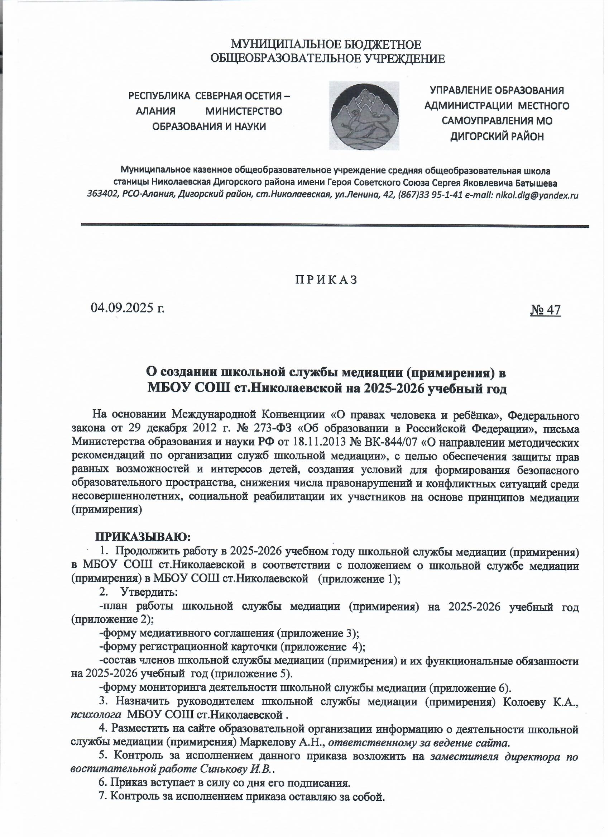



к приказу № 47 от 04.09.2025 г.

**План работы**

**Школьной службы медиации на 2025-2026 учебный год**

**МБОУ СОШ ст.Николаевской**

**Цель: с**пособствовать обучению школьников методам регулирования конфликтов.

**Задачи:**

1. Обучать обучающихся проведению примирительных программ.
2. Отрабатывать навыки применения восстановительных технологий на практике.
3. Развивать правовые знания учащихся.
4. Повышать профессиональный уровень через участие в олимпиадах и слетах ШСМ

|  |  |  |  |
| --- | --- | --- | --- |
| **№** | **Наименование мероприятия** | **Сроки**  **проведения** | **Ответственные** |
| 1. | Ознакомление педагогического состава школы с положением и принципами работы школьной службы медиации (примирения) (ШСМ) | сентябрь | Руководитель ШСМ |
| 2. | Подготовка документов о деятельности школьной службы медиации (примирения) | сентябрь | Руководитель ШСМ |
| 3. | Информационное сообщение на совещании классных руководителей о деятельности Школьной службы медиации в учебном году | сентябрь | Руководитель ШСМ |
| 4. | Ознакомление обучающихся и родителей с положением и принципами работы школьной службы медиации «Школа без насилия» | сентябрь | Руководитель ШСМ педагог-психолог |
| 5. | Формирование команды медиаторов для проведения восстановительных программ (5-8 классы; 9 классы) | октябрь | Руководитель ШСМ  Члены ШСМ |
| 6. | Проведение классных часов на темы:  - «Знакомство со Школьной службой медиации»,  - «Разрешение конфликтных ситуаций в школе» 5-9 классы | октябрь-  ноябрь | Классные руководители  Педагог-психолог |
| 7. | Обучение членов школьной службы медиации из числа обучающихся восстановительным технологиям | В течение года | Руководитель ШСМ  Члены ШСМ |
| 8. | Анкетирование обучающихся 5 – 9 классов по выявлению причин конфликтов | февраль | Руководитель ШСМ  Члены ШСМ Классные руководители |
| 9. | Сотрудничество школьной службы медиации с Советом профилактики безнадзорности и правонарушений несовершеннолетних | в течение года | Руководитель ШСМ  Члены ШСМ |
| 10. | Проведение восстановительных программ | по мере необходимости | Члены ШСМ |
| 11. | Сотрудничество с органами и учреждениями системы профилактики безнадзорности и правонарушений несовершеннолетних, дополнительного образования детей | в течение года | Члены ШСМ |
| 12. | Проведение классных часов, связанных с темой конфликтов между людьми | в течение года | Члены ШСМ Классные руководители  Педагог-психолог |
| 13. | Знакомство с правовыми документами | в течение года | Руководитель ШСМ |
| 14. | Организация рекламной деятельности (разработка буклетов, информационных листов) | в течение года | Члены ШСМ |

Приложение № 3

к приказу №__________ от ______________

**Типовая Форма медиативного соглашения**

Участники примирительной программы (процедуры медиации, круга примирения, школьной конференции, семейной конференции (подчеркнуть форму программы)) в лице:

______________________________________________________________________________________________________________________________________________________________________________________________________________________________________________________________________________________________________________________________________________________________________________________________________________________________________________________________________________

провели личную встречу, на которой обсудили ситуацию, состоящую в том, что

_________________________________________________________________________________________________________________________________________________________________________________________________________________________________________________________________________________________________________________________________________________________________________________________________

и пришли к следующим выводам (договоренностям):

_______________________________________________________________________________________________________________________________________________________________________________________________________________________________________________________________________________________________________________________________________________________________________________________________________________________________________________________________________________________________________________________________________________________________________________________________________________________________________________________________________________________________________________________________________________________________________________________________________________________________________________________________________________

Проверять выполнение условий соглашения и уведомлять медиаторов об их успешном завершении будет _____________________________________________________________________________

_____________________________________________________________________________

Встреча для аналитической беседы состоится (место, дата, время) __________________________________________________________________________________________________________________________________________________________

Чтобы в дальнейшем подобное не повторилось, мы договорились сделать следующее:

____________________________________________________________________________________________________________________________________________________________________________________________________________________________________________________________________________________________________________________

«Мы понимаем, что копия данного соглашения может быть передана администрации и другим заинтересованным в решении ситуации лицам. При этом происходящее на встрече медиатор никому сообщать не будет.

Если это соглашение не будет выполнено и у нас останутся проблемы, мы согласны вернуться на медиацию».

Фамилии, имена и подписи участников встречи Дата

__________________________________________________________________________________________________________________________________________________________

Приложение № 4

к приказу № ___________ от ____________

**Типовая Форма регистрационной карточки**

|  |  |  |
| --- | --- | --- |
| Дата ситуации | Дата информирования руководителя СШМ | |
| Источник информации о ситуации (ФИО, должность, контактные данные) |  | |
| Категория случая (подчеркнуть) | Преступление, проступок, семейный конфликт, конфликт в ОО, другое | |
| Собираются ли стороны или администрация обращаться в правоохранительные органы? | | |
| **Информация о сторонах**  **(ФИО, возраст, адрес, телефон, школа/должность (место работы), класс** | | |
| **Сторона конфликта** | **Сторона конфликта** | |
|  |  | |
|  |  | |
|  |  | |
|  |  | |
| Представитель/родитель  (телефон) | Представитель/родитель  (телефон) | |
|  |  | |
| **Описание ситуации** | | |
|  | | |
|  | | |
|  | | |
|  | | |
|  | | |
| Дополнительная информация для медиатора | | |
|  | | |
|  | | |
|  | | |
| ФИО медиатора (ов) |  | |
|  | | |
| ФИО остальных участников программы |  | |
|  |  | |
|  |  | |
| Какая программа проводилась* |  | |
|  |  | |
| Число участников (взрослых) | Число участников (обучающихся) |  |
| Дата проведения программы | Не проведена (причина) |  |
| **Результат** |  | |
|  |  | |
|  |  | |
| **Комментарии** |  | |
|  |  | |
|  |  | |
|  |  | |
|  |  | |

Приложение № 5

к приказу № __________ от __________________

**Состав школьной службы медиации:**

Руководитель (куратор) школьной службы медиации:

Колоева К.А.

Члены Службы школьной медиации:

1.________________________________________

2._________________________________________

3._________________________________________

4.__________________________________

**Функциональные обязанности руководителя и членов**

**школьной службы медиации (СШМ)**

Для руководителя:

* осуществлять общее руководство деятельности СШМ;
* проектировать работу СШМ;
* осуществлять взаимодействие с администрацией школы, органами внутренних дел и другими службами;
* отвечать за качество и эффективную деятельность службы;
* анализировать работу СШМ;
* проводить обучающие программы по медиации для учащихся волонтеров и педагогического состава гимназии.
* формировать состав СШМ из числа учащихся.
* вести записи об итогах встреч.

Для членов:

- проводить предварительные встречи с конфликтующими сторонами;

- проводить примирительные программы;

Приложение № 6

к приказу № __________ от _______________

**Форма мониторинга деятельности Службы школьной медиации**

|  |  |  |  |  |  |  |  |  |  |  |  |  |  |  |  |
| --- | --- | --- | --- | --- | --- | --- | --- | --- | --- | --- | --- | --- | --- | --- | --- |
| Образовательное учреждение | Количество медиаторов | | Количество поступивших случаев конфликтов | | | | | | Количество завершённых программ | | | | | Общее количество участников программ | |
| Взрослых | Обучающихся-волонтеров | Педагог-педагог | Родитель-педагог | Педагог-ученик | Родитель-родитель | Родитель-ученик | Ученик-ученик | Процедура медиации | Школьная восстановительная конференция | Круг сообщества | Семейная конференция | Всего | Взрослых | Обучающихся |
|  |  |  |  |  |  |  |  |  |  |  |  |  |  |  |  |